Bài 1: Viết chương trình theo mô hình Client- Server sử dụng socket ở chế độ có nối kết. Trong đó:

- Server làm nhiệm vụ đọc 1 kí tự số từ 0 đến 9 (ví dụ: nhận số 0: trả về “Không”, số 1: trả về “Một”, số 9: trả về “Chín”, nếu nhận kí tự khác số thì trả về “Không phải số nguyên” )

- Client sẽ nhập vào 1 kí tự, gửi qua Server, nhận kết quả trả về từ Server và thể hiện lên màn hình.

**Kết quả**

- Khởi tạo Server:

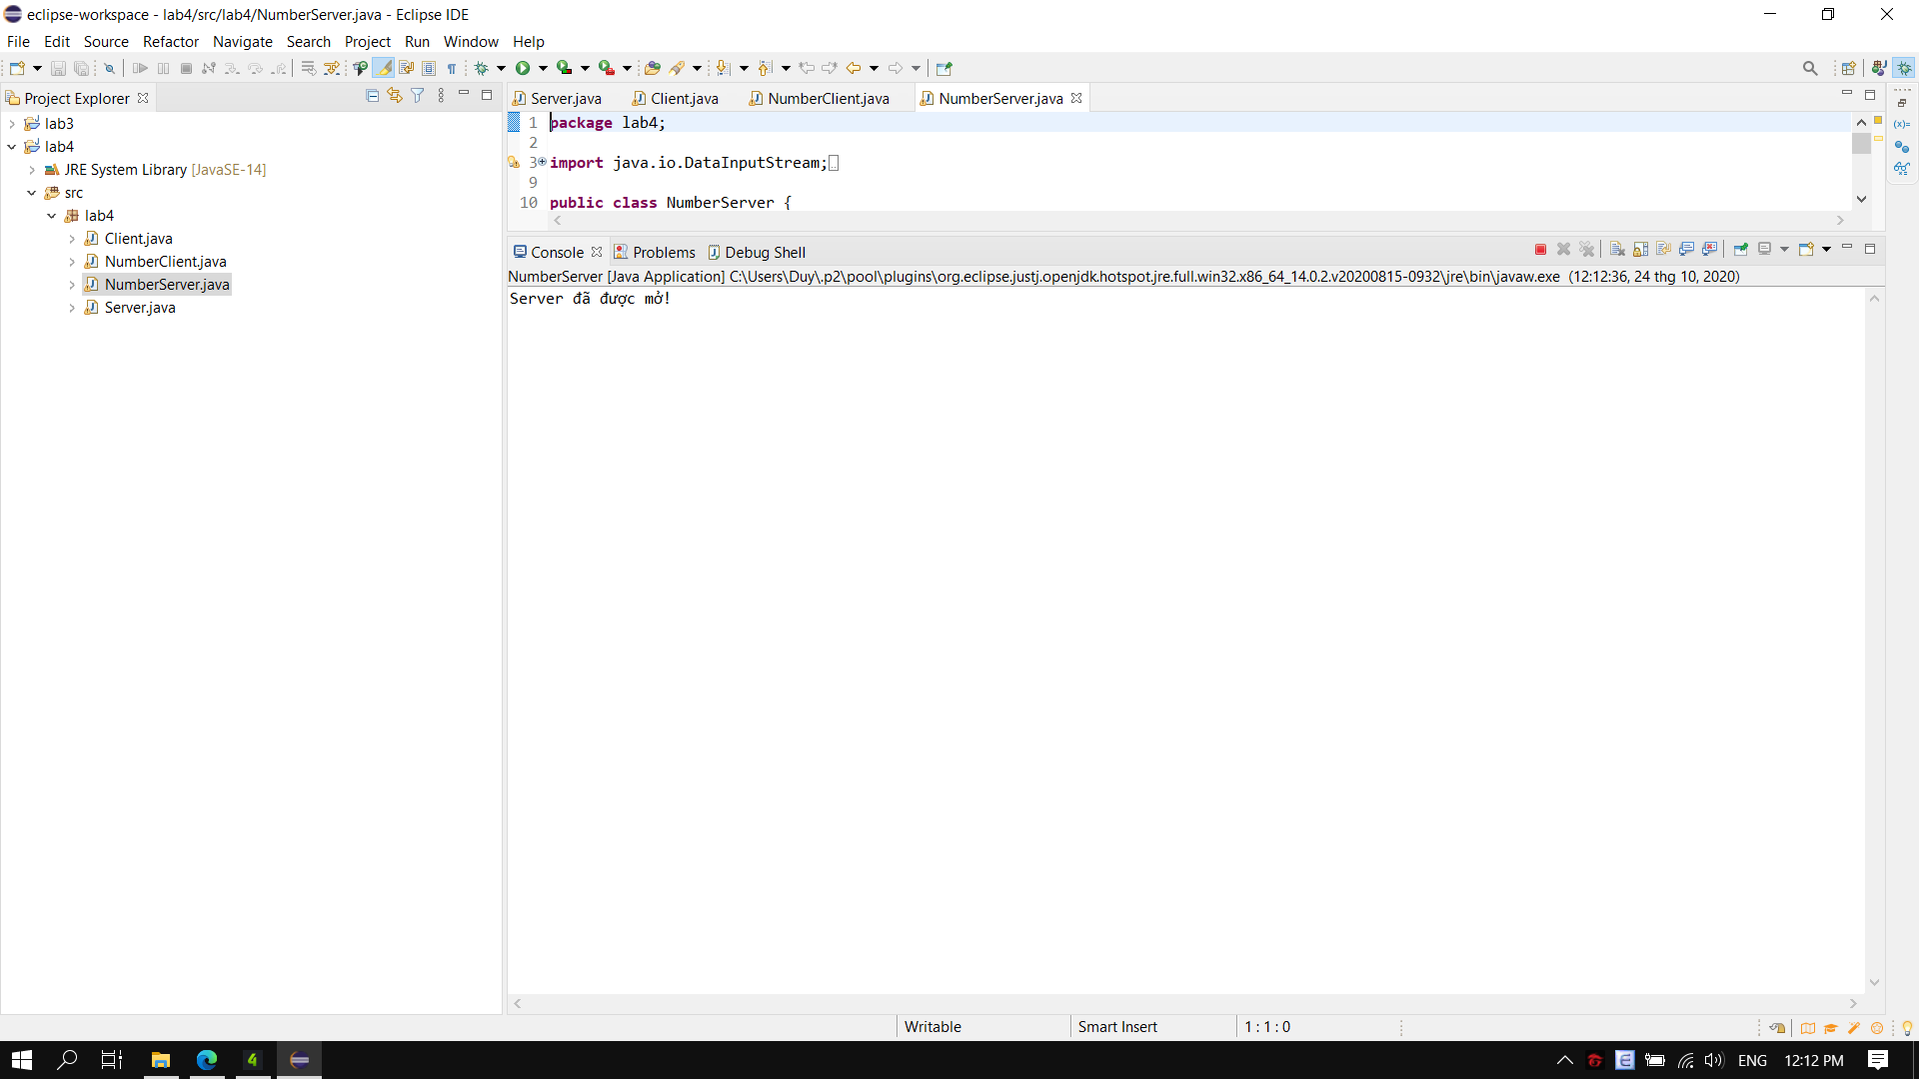

- Khởi tạo Client, nhập 1 số và in ra màn hình kết quả:

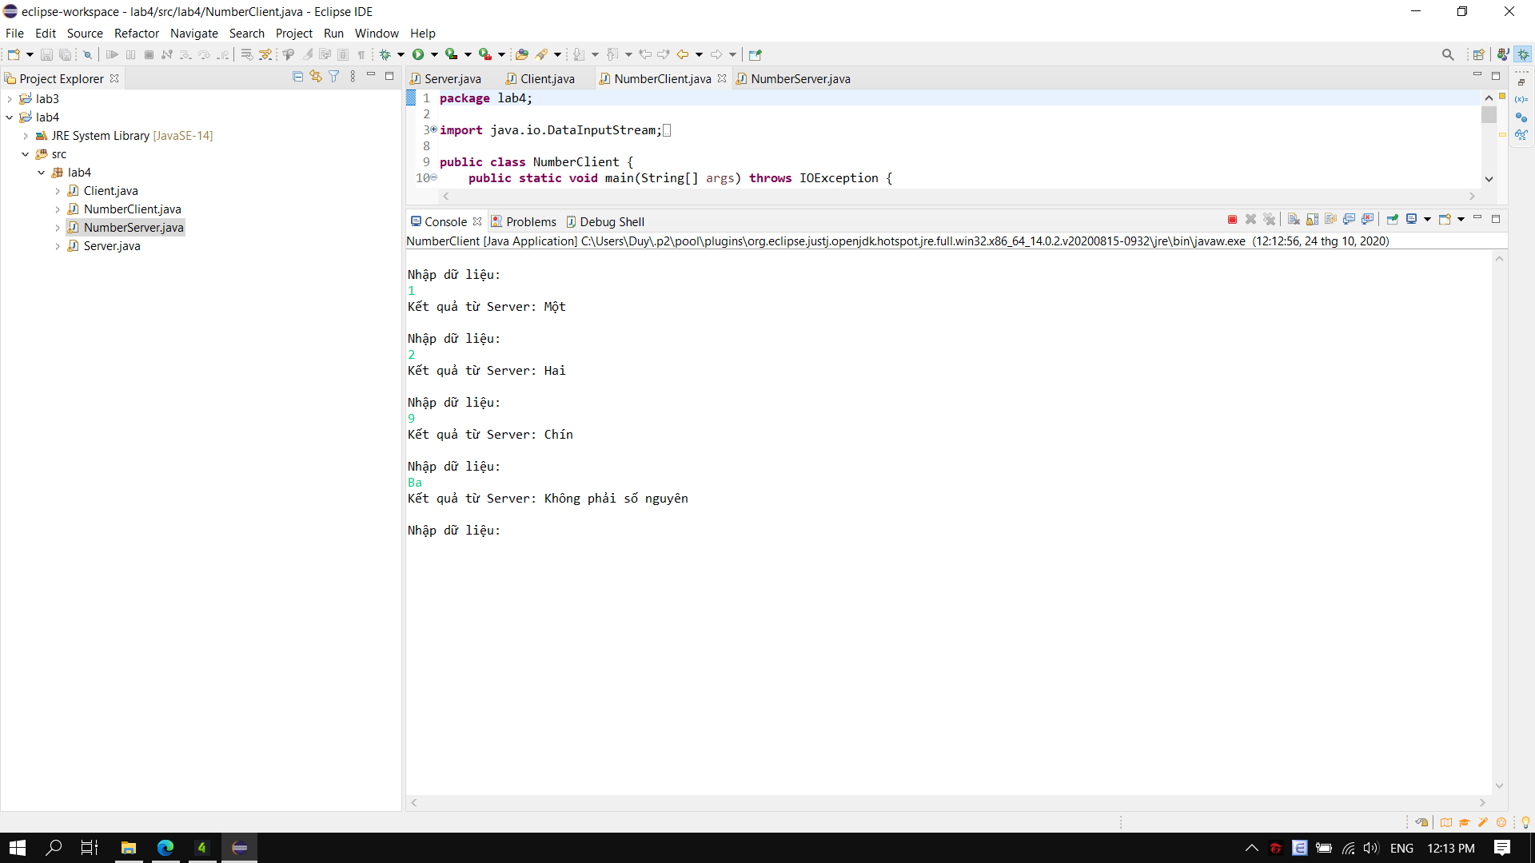

Bài 2: Viết ứng dụng chat cơ bản sử dụng socket TCP. Yêu cầu:

- Xây dựng Server có thể lắng nghe kết nối từ Client

- Client sau khi kết nối thành công với Server có thể gởi tin nhắn (text) qua lại với Server.

**Kết quả**

- Khởi tạo Server:

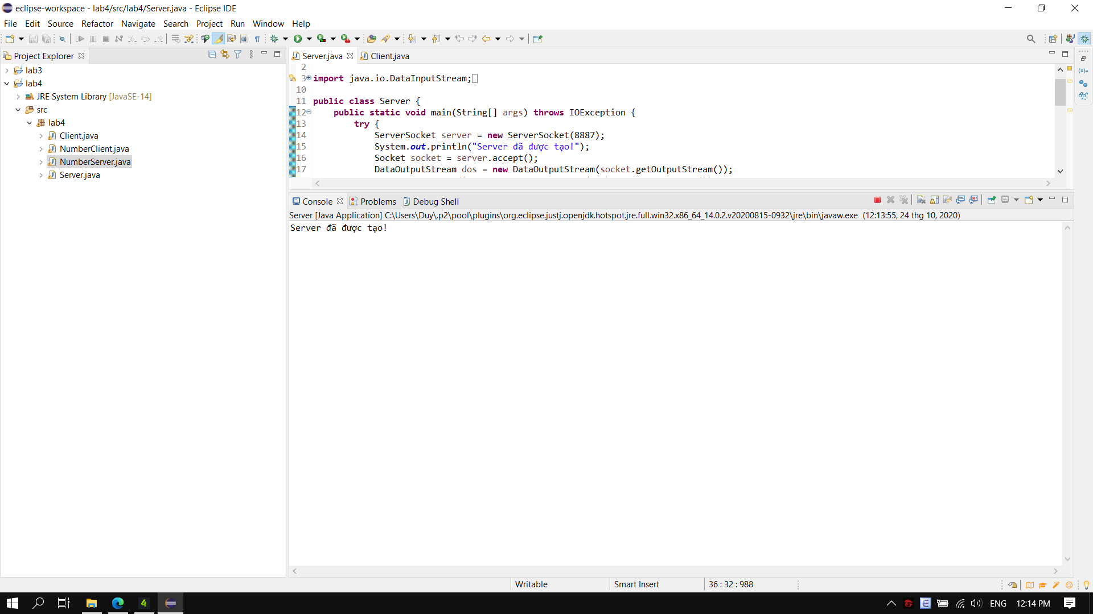

- Khởi tạo Client:

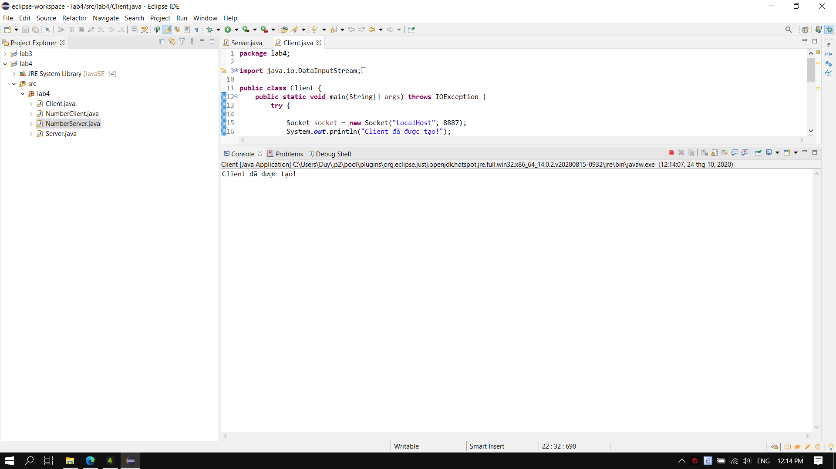

- Giao tiếp qua lại giữa Server và Cient:

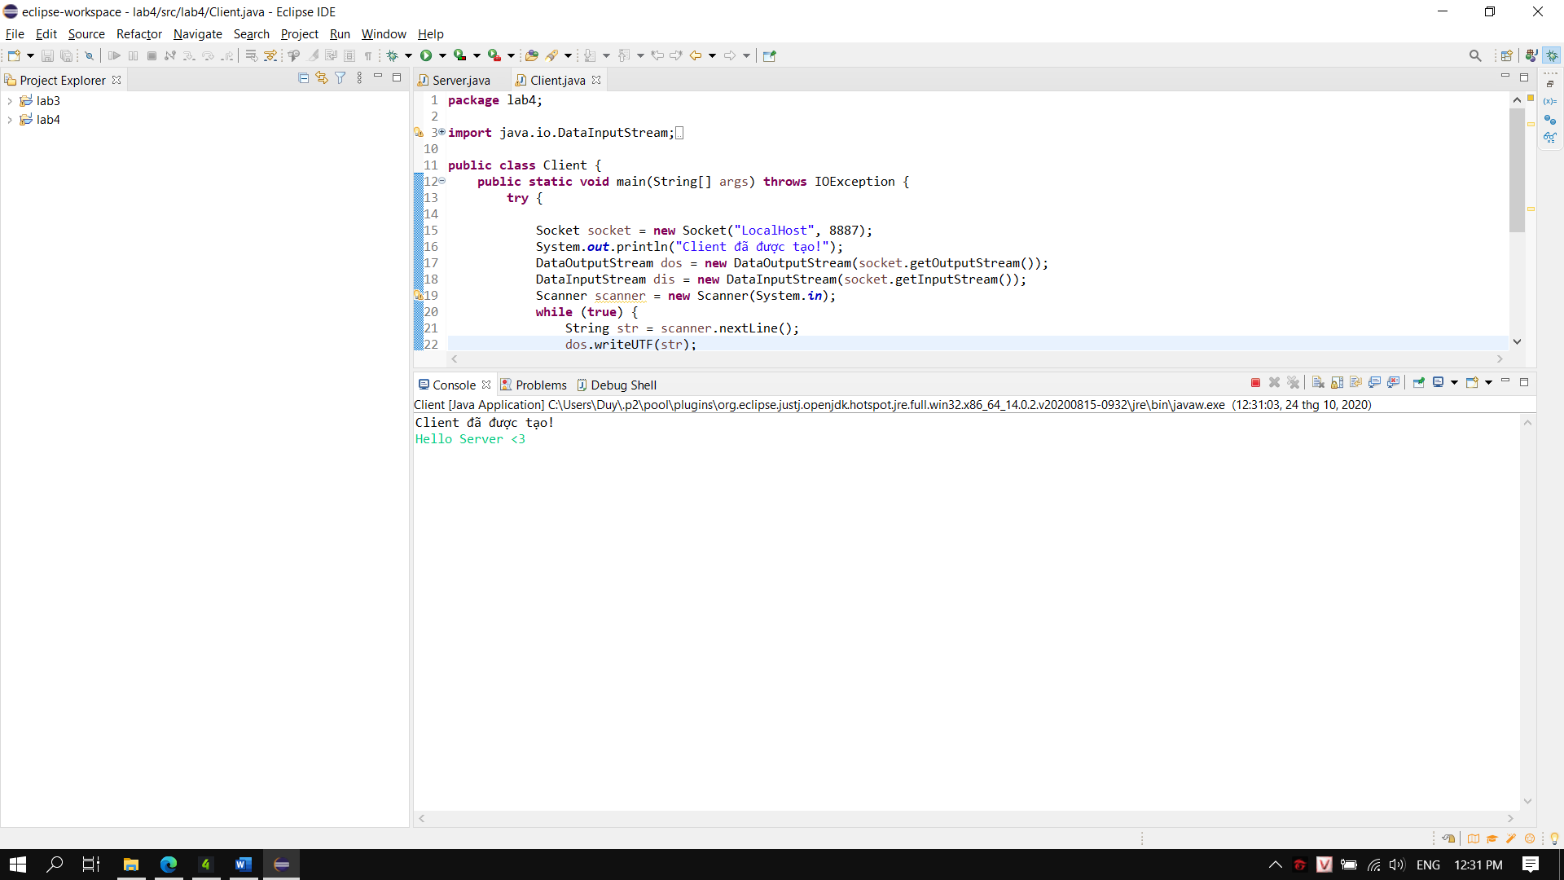

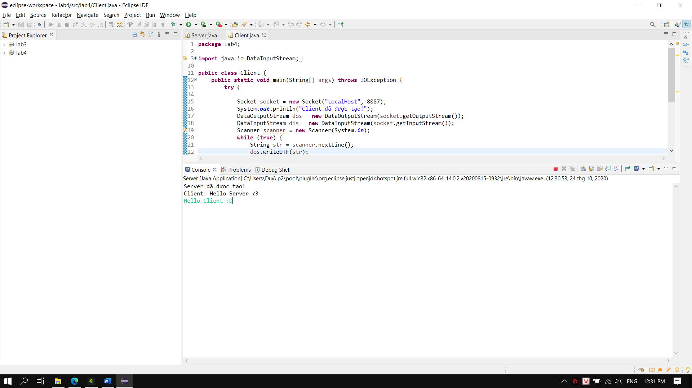

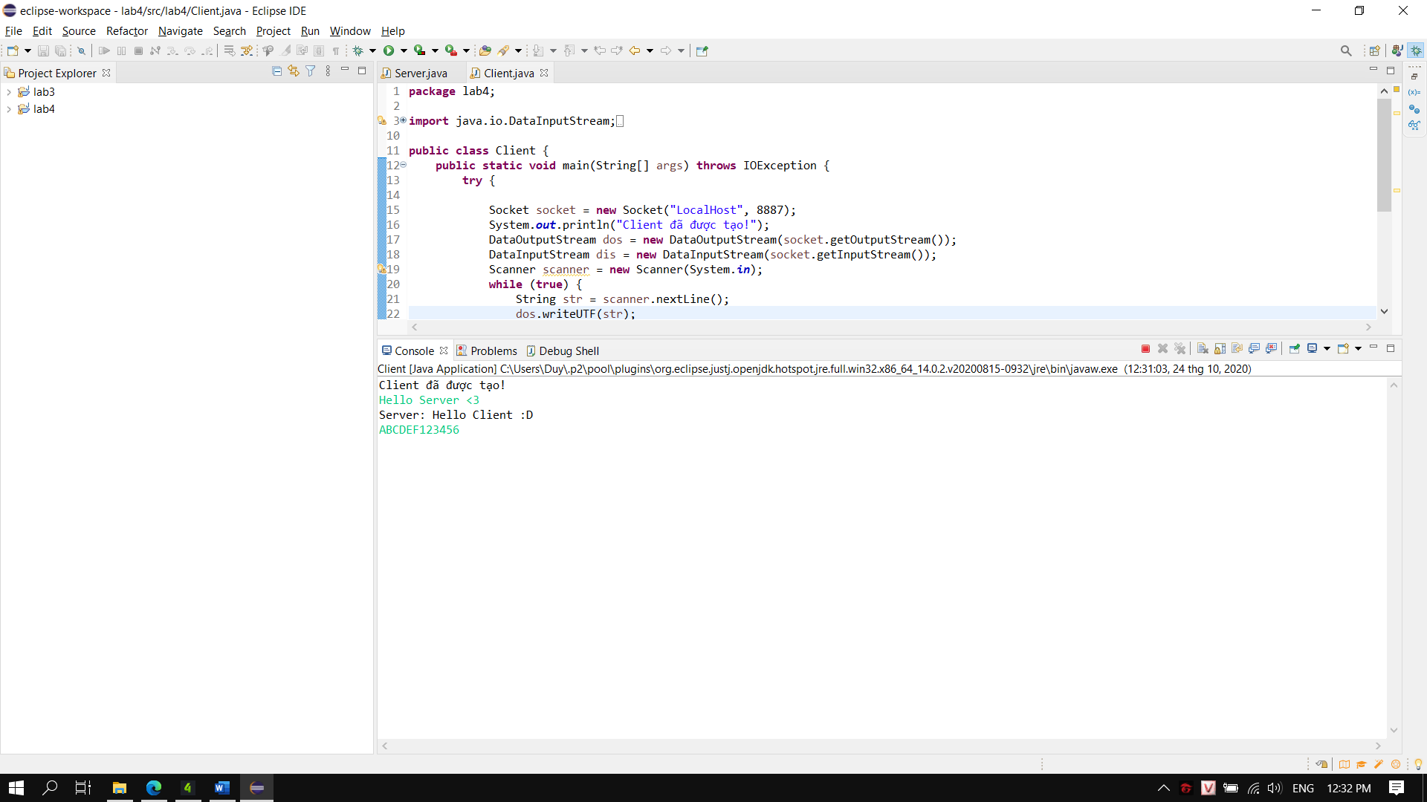

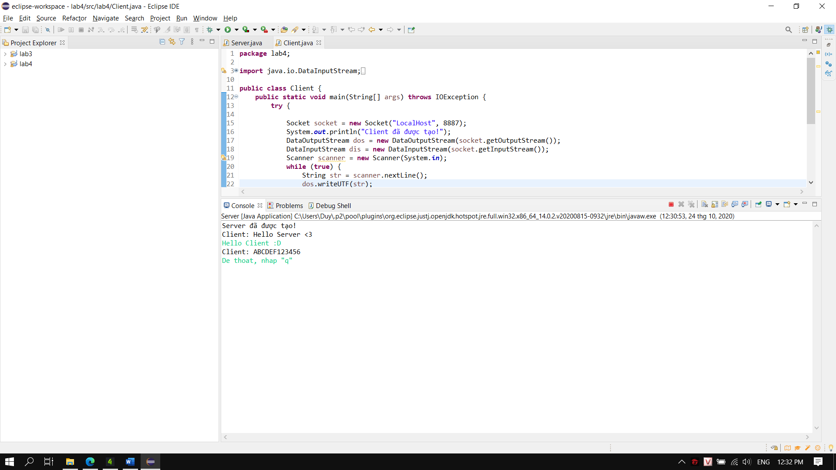

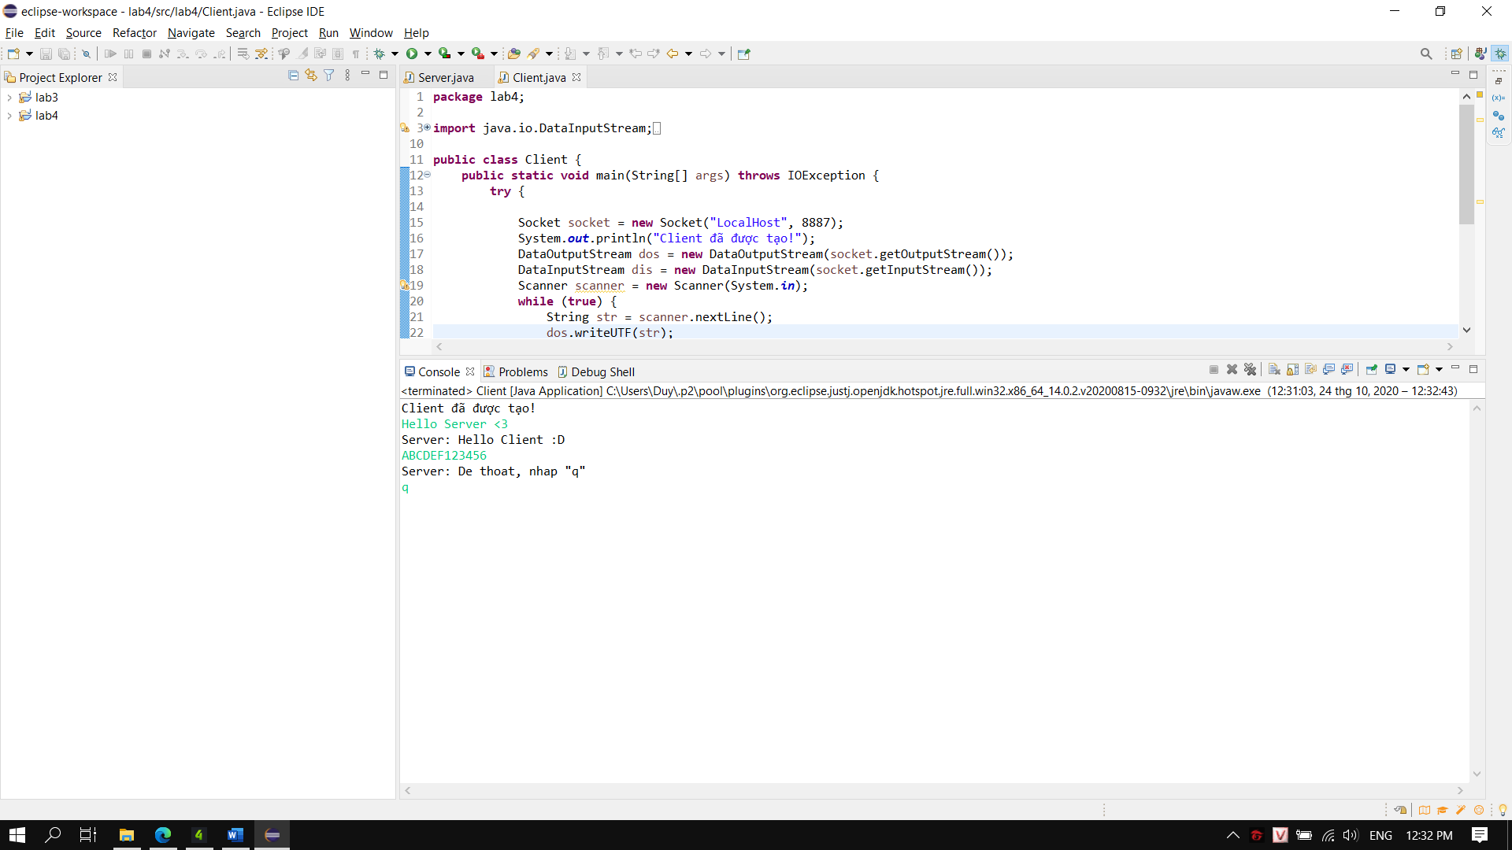

*P/s: Khi Server hoặc Client nhập “q” thì kết nối giữa Server và Client sẽ kết thúc.

* Code bài báo cáo được up trên: https://github.com/yangdi0710/PhatTrienHeThongTichHop/tree/Lab4